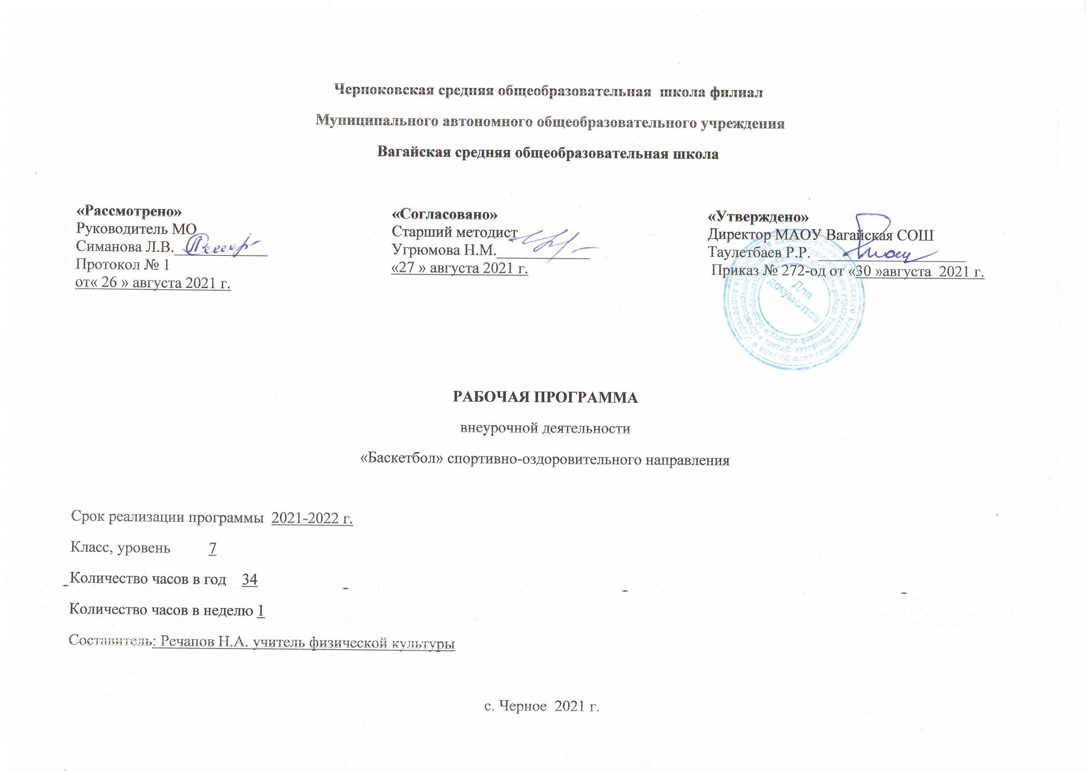
1. Результаты освоения курса внеурочной деятельности
В процессе обучения и воспитания собственных установок, потребностей в значимой мотивации на соблюдение норм и правил здорового образа жизни, культуры здоровья у учащихся формируются познавательные, личностные, регулятивные, коммуникативные универсальные учебные действия.
Основная образовательная программа учреждения предусматривает достижение следующих результатов образования:
- личностные результаты — готовность и способность учащихся к саморазвитию, сформированность мотивации к учению и познанию, ценностно-смысловые установки выпускников, отражающие их индивидуально-личностные позиции, социальные компетентности, личностные качества; сформированность основ российской, гражданской идентичности;
- метапредметные результаты — освоенные учащимися универсальные учебные действия (познавательные, регулятивные и коммуникативные);
- предметные результаты — освоенный учащимися в ходе изучения учебных предметов опыт специфической для каждой предметной области деятельности по получению нового знания, его преобразованию и применению, а также система основополагающих элементов научного знания, лежащая в основе современной научной картины мира.
Личностными результатами программы внеурочной деятельности по спортивно-оздоровительному направлению “Баскетбол” является формирование следующих умений:
- определять и высказывать простые и общие для всех людей правила поведения при сотрудничестве (этические нормы);
- в предложенных педагогом ситуациях общения и сотрудничества, опираясь на общие для всех простые правила поведения, делать выбор, при поддержке других участников группы и педагога, как поступить.
Метапредметными результатами программы внеурочной деятельности по спортивно-оздоровительному направлению “Баскетбол” - является формирование следующих универсальных учебных действий (УУД):
1. Регулятивные УУД.
- Определять и формулировать цель деятельности на занятии с помощью учителя, а далее самостоятельно.
- Проговаривать последовательность действий.
- Учить высказывать своё предположение (версию) на основе данного задания, учить работать по предложенному учителем плану, а в дальнейшем уметь самостоятельно планировать свою деятельность.
- Средством формирования этих действий служит технология проблемного диалога на этапе изучения нового материала.
- Учиться совместно с учителем и другими воспитанниками давать эмоциональную оценку деятельности команды на занятии.
- Средством формирования этих действий служит технология оценивания образовательных достижений (учебных успехов).
2. Познавательные УУД.
- Добывать новые знания: находить ответы на вопросы, используя разные источники информации, свой жизненный опыт и информацию, полученную на занятии.
- Перерабатывать полученную информацию: делать выводы в результате совместной работы всей команды.
- Средством формирования этих действий служит учебный материал и задания.
3. Коммуникативные УУД.
- Умение донести свою позицию до других: оформлять свою мысль. Слушать и понимать речь других.
- Совместно договариваться о правилах общения и поведения в игре и следовать им.
- Учиться выполнять различные роли в группе (лидера, исполнителя, критика).
- Средством формирования этих действий служит организация работы в парах и малых группах.
Оздоровительные результаты программы внеурочной деятельности:
- осознание учащимися необходимости заботы о своём здоровье и выработки форм поведения, которые помогут избежать опасности для жизни и здоровья, а значит, произойдет уменьшение пропусков по причине болезни и произойдет увеличение численности учащихся, посещающих спортивные секции и спортивно-оздоровительные мероприятия;
- социальная адаптация детей, расширение сферы общения, приобретение опыта взаимодействия с окружающим миром.
Первостепенным результатом реализации программы внеурочной деятельности будет сознательное отношение учащихся к собственному здоровью.
2. Содержание курса внеурочной деятельности с указанием форм организации и видов деятельности
Программа внеурочной деятельности по физкультурно-спортивному и оздоровительному направлению “Баскетбол” предназначен для учащихся 5-9 классов. Данная программа составлена в соответствии с возрастными особенностями учащихся и рассчитана на проведение 1 часа в неделю: 5-9 классы - 34 часа в год. Программа построена на основании современных научных представлений о физиологическом, психологическом развитии ребенка этого возраста, раскрывает особенности соматического, психологического и социального здоровья.
Реализация данной программы в рамках внеурочной деятельности соответствует предельно допустимой нагрузке учащихся.

7 класс
№ | Содержание (разделы, темы) | Кол-во часов | Форма организации | Вид деятельности
1 | Ведение мяча | 4 | Индивидуальная, групповая | Техническая подготовка
 | Ведение баскетбольного мяча и стойка баскетболиста.  Ведение мяча со сменой ритма движения  Ведение мяча с изменением направления движения  Ведение мяча со всеми изученными действиями. | 1  1  1  1
2 | Передачи мяча | 6 | Групповая | Техническая подготовка
 | Передачи баскетбольного мяча на мести и в движении.  Передачи баскетбольного и набивного мяча на месте.  Передача мяча в движении приставным шагом.  Передача мяча в движении приставным шагом с сопротивлением.  Передачи мяча в игре.  Передачи мяча в игре. | 1  1  1  1  1  1
3 | Индивидуальные тактические действия в нападении | 7 | Индивидуальная, групповая | Технико-тактическая подготовка
 | Индивидуальные действия в нападении со сменой ритма движения.  Индивидуальные действия в нападении с дриблингом.  Индивидуальные действия в нападении с бросками мяча в корзину  Индивидуальные действия в нападении с бросками мяча в корзину.  Индивидуальные действия в нападение с постановкой заслонов.  Индивидуальные действия в нападении в игре.  Индивидуальные действия в нападении в игре. | 1  1  1  1  1  1  1
4 | Индивидуальные тактические действия в защите | 7 | Индивидуальная, групповая | Технико-тактическая подготовка
 | Индивидуальные действия в защите со сменой ритма движения.  Индивидуальные действия в защите против дриблинга.  Индивидуальные действия в защите против бросков мяча в корзину.  Индивидуальные действия в защите против бросков мяча в корзину.  Индивидуальные действия в защите против заслонов.  Индивидуальные действия в защите в игре.  Индивидуальные действия в защите в игре. | 1  1  1  1  1  1  1
5 | Броски мяча в кольцо | 7 | Индивидуальная, поточная | Техническая подготовка
 | Броски мяча в корзину с трех секундной зоны. Штрафной бросок.  Броски мяча в корзину со средней и дальней дистанции.  Броски мяча в корзину с двух шагов провой и левой рукой.  Броски мяча в корзину с остановкой на две ноги и обманными движениями.  Броски мяча в корзину после передач.  Броски мяча в корзину со средней дистанции. Штрафной бросок.  Броски мяча в корзину с дальней дистанции. Штрафной бросок. | 1  1  1  1  1  1  1
6 | Двусторонняя учебная игра | 3 | Игровая | Игровая деятельность
 | Учебная игра  Учебная игра  Учебная игра | 1  1  1
 | Итого | 34 ч

3. Тематическое планирование

№ | Содержание (разделы, темы) | Количество часов
 | Ведение мяча | 4
1 | Ведение баскетбольного мяча и стойка баскетболиста. | 1
2 | Ведение мяча со сменой ритма движения | 1
3 | Ведение мяча с изменением направления движения | 1
4 | Ведение мяча со всеми изученными действиями. | 1
 | Передачи мяча | 6
5 | Передачи баскетбольного мяча на мести и в движении. | 1
6 | Передачи баскетбольного и набивного мяча на месте. | 1
7 | Передача мяча в движении приставным шагом. | 1
8 | Передача мяча в движении приставным шагом с сопротивлением. | 1
9 | Передачи мяча в игре. | 1
10 | Передачи мяча в игре. | 1
 | Индивидуальные тактические действия в нападении | 7
11 | Индивидуальные действия в нападении со сменой ритма движения. | 1
12 | Индивидуальные действия в нападении с дриблингом. | 1
13 | Индивидуальные действия в нападении с бросками мяча в корзину. | 1
14 | Индивидуальные действия в нападении с бросками мяча в корзину. | 1
15 | Индивидуальные действия в нападение с постановкой заслонов. | 1
16 | Индивидуальные действия в нападении в игре. | 1
17 | Индивидуальные действия в нападении в игре. | 1
 | Индивидуальные тактические действия в защите | 7
18 | Индивидуальные действия в защите со сменой ритма движения. | 1
19 | Индивидуальные действия в защите против дриблинга. | 1
20 | Индивидуальные действия в защите против бросков мяча в корзину. | 1
21 | Индивидуальные действия в защите против бросков мяча в корзину. | 1
22 | Индивидуальные действия в защите против заслонов. | 1
23 | Индивидуальные действия в защите в игре. | 1
24 | Индивидуальные действия в защите в игре. | 1
 | Броски мяча | 7
25 | Броски мяча в корзину с трех секундной зоны. Штрафной бросок. | 1
26 | Броски мяча в корзину со средней и дальней дистанции. | 1
27 | Броски мяча в корзину с двух шагов провой и левой рукой. | 1
28 | Броски мяча в корзину с остановкой на две ноги и обманными движениями. | 1
29 | Броски мяча в корзину после передач. | 1
30 | Броски мяча в корзину со средней дистанции. Штрафной бросок. | 1
31 | Броски мяча в корзину с дальней дистанции. Штрафной бросок. | 1
 | Двусторонняя учебная игра | 3
32 | Учебная игра. | 1
33 | Учебная игра. | 1
34 | Учебная игра. | 1
Итого 34 часа

Календарно-тематическое планирование
7 класс

№ | Содержание (разделы, темы) | План | Факт
 | Ведение мяча
1 | Ведение баскетбольного мяча и стойка баскетболиста. | 2.09
2 | Ведение мяча со сменой ритма движения | 9.09
3 | Ведение мяча с изменением направления движения | 16.09
4 | Ведение мяча со всеми изученными действиями. | 23.09
 | Передачи мяча
5 | Передачи баскетбольного мяча на мести и в движении. | 30.09
6 | Передачи баскетбольного и набивного мяча на месте. | 7.10
7 | Передача мяча в движении приставным шагом. | 14.10
8 | Передача мяча в движении приставным шагом с сопротивлением. | 21.10
9 | Передачи мяча в игре. | 11.11
10 | Передачи мяча в игре. | 18.11
 | Индивидуальные тактические действия в нападении
11 | Индивидуальные действия в нападении со сменой ритма движения. | 25.11
12 | Индивидуальные действия в нападении с дриблингом. | 2.12
13 | Индивидуальные действия в нападении с бросками мяча в корзину. | 9.12
14 | Индивидуальные действия в нападении с бросками мяча в корзину. | 16.12
15 | Индивидуальные действия в нападение с постановкой заслонов. | 23.12
16 | Индивидуальные действия в нападении в игре. | 13.01
17 | Индивидуальные действия в нападении в игре. | 20.01
 | Индивидуальные тактические действия в защите
18 | Индивидуальные действия в защите со сменой ритма движения. | 27.01
19 | Индивидуальные действия в защите против дриблинга. | 3.02
20 | Индивидуальные действия в защите против бросков мяча в корзину. | 10.02
21 | Индивидуальные действия в защите против бросков мяча в корзину. | 17.02
22 | Индивидуальные действия в защите против заслонов. | 24.02
23 | Индивидуальные действия в защите в игре. | 3.03
24 | Индивидуальные действия в защите в игре. | 10.03
 | Броски мяча
25 | Броски мяча в корзину с трех секундной зоны. Штрафной бросок. | 17.03
26 | Броски мяча в корзину со средней и дальней дистанции. | 31.03
27 | Броски мяча в корзину с двух шагов провой и левой рукой. | 7.04
28 | Броски мяча в корзину с остановкой на две ноги и обманными движениями. | 14.04
29 | Броски мяча в корзину после передач. | 21.04
30 | Броски мяча в корзину со средней дистанции. Штрафной бросок. | 28.04
31 | Броски мяча в корзину с дальней дистанции. Штрафной бросок. | 5.05
 | Двусторонняя учебная игра
32 | Учебная игра. | 12.05
33 | Учебная игра. | 19.05
34 | Учебная игра. | 26.05
Итого |  |  |  | 34 часа

